ACTIVIDADES DE LENGUA: VIERNES 16/04/2020
PRODUCTORES DE TEXTOS
- ACTIVIDADES:
- Lee atentamente las siguientes oraciones:
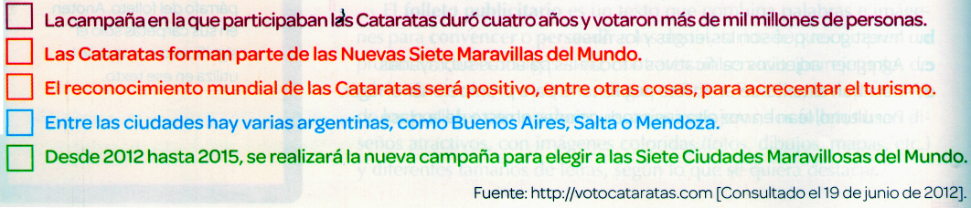
- Como habrás visto, las oraciones anteriores se encuentran desordenadas. Colócales número. Para ello, presta atención a estas pistas: primero, debe haber un orden en el tiempo (hay dos oraciones que hace referencia al tiempo); segundo, el motivo por el cual se realizó la votación; y tercero, el resultado que se obtuvo.
¡OJO!: HAY UNA ORACIÓN INTRUSA. A esa oración deberás colocarle una “X”.

- Una vez ordenadas las oraciones con el número correspondiente, elabora un texto con coherencia y cohesión. Para ello, utiliza los recursos necesarios.

- Responde: ¿Por qué las siguientes oraciones no tienen coherencia?
- Después de llegar al campus, me fui a mi habitación y deshice el equipaje. Nunca he sabido por qué mis padres se compraron aquel coche
- Los niños se alegraron al abrir los regalos que estaban junto al árbol de navidad. Las clases estaban acabando y ya tenían ganas de que llegaran las fiestas de fin de año.

- Elige uno de ellos y amplíalo escribiendo las oraciones de una manera coherente y con cohesión. Recuerda separar las oraciones y los párrafos cuando sea necesario.

Evaluamos lo aprendido…
Completa estas dos oraciones, pero esta vez lo tendrás que hacer sin ayuda de tu familia. Piensa en los temas que hoy hemos estado trabajado:
Lo que entendí en la clase es:
Algo que realmente me ayudó hoy es:
Puedo mejorar de esta manera:

- CRITERIOS DE EVALUACIÓN:
- Ordena de forma adecuada las oraciones para elaborar un texto.
- Produce un texto breve utilizando correctamente los elementos cohesivos.
- Justifica su respuesta de manera apropiada.
- Amplía el texto seleccionado presentando las ideas de manera coherente y con cohesión.
- Completa el instrumento de evaluación, reflexionando sobre lo aprendido.

ACTIVIDADES DE CIENCIAS SOCIALES: VIERNES 17/04/2020
América latina en la globalización
PARA SABER…
Durante el desarrollo de la globalización, algunas regiones del mundo se benefician menos que otras. Con el paso del tiempo, crecen las diferencias entre los Estados más desarrollados y los que tienen dificultades para modernizar su economía. Al ser un proceso que se desarrolla a nivel global (mundial) los países que forman nuestro continente debieron integrarse a este fenómeno. Por eso, para hacer frente a esta trasformación, algunos países latinoamericanos decidieron agruparse para comerciar y brindarse ayuda. Así, se formaron bloques regionales y/o económicos.
Pero el proceso de la globalización, si bien tuvo un crecimiento notable durante los años de la década del ’70, la integración de América Latina tiene una larga historia.

- ACTIVIDADES:
- Para conocer más del tema, lee atentamente las páginas 150 y 151 del libro.
- Subraya las ideas principales.
- Realiza las actividades de esta página en la carpeta. Para elegir la opción correcta la puedes encerrar.
Evaluamos lo aprendido…
Completa estas dos oraciones, pero esta vez lo tendrás que hacer sin ayuda de tu familia. Piensa en el tema que hoy hemos visto: Los procesos de integración regional de América Latina.
Lo que entendí en la clase es:
Algo que realmente me ayudó hoy es:

- CRITERIOS DE EVALUACIÓN:
- Lee en forma comprensiva la información.
- Identifica de manera correcta las ideas principales del texto seleccionado.
- Implementa un instrumento de evaluación, reflexionando sobre lo aprendido.
OBSERVACIÓN: para la revisión del equipo directivo, adjunto las páginas con las que deberán trabajar los estudiantes.

